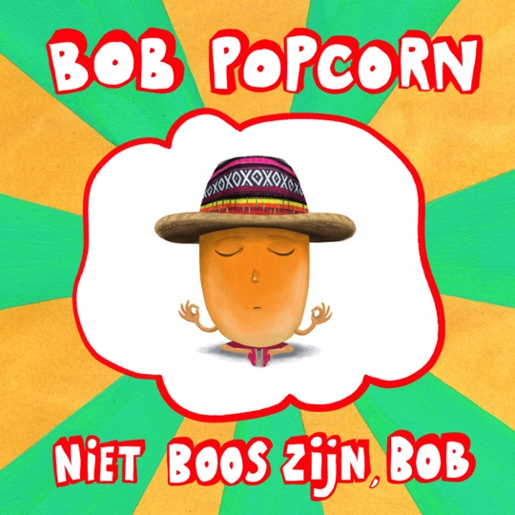
Wedstrijd
Niet boos zijn, Bob
Doe mee en win een optreden van Gerson Main, een ontmoeting met de makers van Bob Popcorn EN een enorm Bob Popcorn boeken- en prijzenpakket voor jouw klas!

Wedstrijd
Verzin een goede tip waarmee je kunt voorkomen dat je - net als Bob Popcorn, ontploft van woede. Beschrijf of verbeeld dit op een creatieve manier.

Over Bob Popcorn
Boos worden. Dat overkomt Bob Popcorn - de grappigste maiskorrel van de wereld, nogal vaak en hij ontploft dan letterlijk. Wanneer je, net als hij, om het kleinste dingetje al uit je vel springt, kan het fijn zijn om te weten dat je daar ook wat aan kunt doen.
In zijn prentenboek Bob Popcorn kan niet stoppen met ontploffen deelt Bob zijn beste tips met jou. Daarbij mislukt wel van alles, dus of het hem ECHT lukt niet meer te ontploffen… gelukkig is af en toe ontploffen ook helemaal net erg.

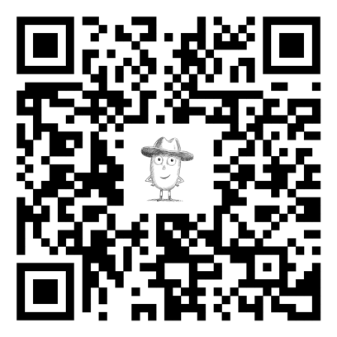
Niet boos zijn, Bob
Singer- songwriter Gerson Main maakte een heerlijk liedje over Bob, het heet: Niet boos zijn, Bob. Luister en kijk maar eens op bobpopcorn.nl/lied of scan de code.

Wat moet je precies doen?
- Luister naar het lied van Gerson Main: Niet boos zijn, Bob.
- Bedenk een geweldige tip waarmee je een driftbui kan voorkomen. Verzin dit zelf, of gebruik één van de tips uit het liedje of de Bob Popcorn boeken.
- Je mag in je eentje aan de slag, of samenwerken met anderen.
- Beschrijf of verbeeld jouw/jullie tip op een leuke, creatieve manier: Maak er bijvoorbeeld een tekening van. Of een stripverhaal, of schilderij. Schrijf een gedicht, of een extra Bob Popcorn hoofdstuk. Maak een mini toneelstukje of dansje. Spreek iets in. Knip of timmer iets. Gebruik papier, lego, stop-motion film… kies maar. Wat je ook doet, maak er wat moois van!

En dan verder?
- Zet je/jullie creatie op de foto. Of maak een filmpje van maximaal 1 minuut.
- Schrijf in een begeleidend mailtje wat je hebt gemaakt en wat je tip precies is. Schrijf daarin ook je volledige naam, je leeftijd, email-adres (of dat van een ouder/leerkracht), je klas en het adres van je school. Zet dat dus niet op je foto of video.
- Stuur je foto met bericht naar info@bobpopcorn.nl
- Filmpjes graag via WeTransfer, ook naar info@bobpopcorn.nl

Stuur je creatieve tip vóór 14 januari 2025 in naar info@bobpopcorn.nl
De winnaar wordt dezelfde week nog bekendgemaakt. Daarna spreken we een moment af waarop Gerson, Maranke en Martijn met Bob Popcorn bij jou in de klas kunnen langskomen, eind januari.

Websites met meer informatie

Het liedje en de begeleidende lesbrief: bobpopcorn.nl/lied
Meer informatie over de Bob Popcorn boeken: bobpopcorn.nl
Over de muziek: gersonmain.nl
Over de uitgever: singeluitgeverijen.nl/querido

Let op
* Namen en adressen worden niet gedeeld op sociale media, maar de creatieve inzendingen kunnen wel openbaar worden gemaakt. Vraag dus toestemming om mee te doen aan kinderen/ouders.

* Deelnemen kan vanuit Nederland en België

